**武汉纺织大学数计学院**

**Web应用开发课程设计报告**

**基于Ztree-- jQuery商品目录树状显示**

**成 绩：**

**学 号： 1804280326**

**姓 名： 龚陈方**

**班 级： 物联网11803**

**指导教师： 聂刚**

**完成日期： 2020 年 12月17日**

**目录**

1 需求分析 4

1.1 树状目录形式 4

1.2 显示当前及上级目录名 4

1.3 修改目录名 4

1.4 删除目录名 4

2 设计思路 5

2.1 前端界面 5

2.2 数据库 5

2.3 后端 5

3 程序实现 6

4 测试结果 7

5 总结 8

# 1 需求分析

设计一个商品目录，并采用用树状显示，实现树状展开、收起，显示当前和上级目录名称，修改目录名称、删除目录名称。

## 1.1 树状目录形式

采用zTree -- jQuery 树插件。

## 1.2 显示当前及上级目录名

点击某一目录或者某一子目录，将其名称显示到当前目录，并将其上级目录显示到上级目录输入框中，目录可以展现为多级目录。

## 1.3 修改目录名

上级目录输入框表现形式为禁止输入，而当前目录名可修改，获取到当前目录名称后，可以进行重新输入修改，点击修改保存，完成目录名称修改。

## 1.4 删除目录名

删除目录名采用设计目录名后动态点击一个删除按钮，点击删除按钮，完成删除。

# 2 设计思路

Tip结构图：

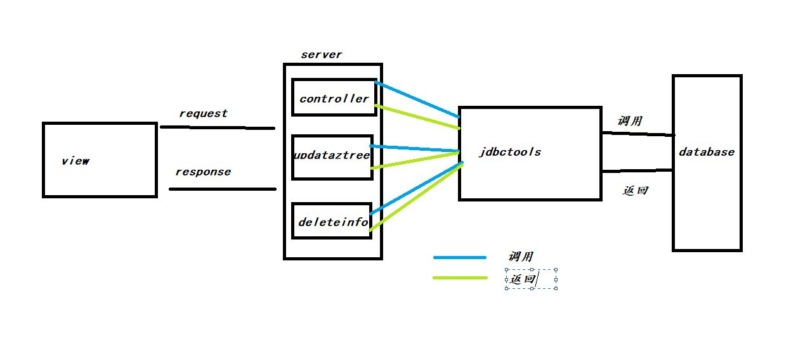

## 2.1 前端界面

1. 添加jquery-ztree插件，配置setting，数据格式，初始化。

2. 在目录旁添加一个div容器，其中包含当前目录名、上级目录名和保存按钮，表现形式可以为点击目录名时，在旁边显示，或者最开始就显示，高度与目录展开高度同步，实现过程中，采用后者。

3. 添加onClick()函数，点击目录名时获取到当前目录名称和上级目录名称。

4.添加zTreeOnRemove函数，点击删除按钮时获取对应的目录id并通过ajax向服务器发起删除请求

5. 添加Ajax请求，向服务器发起获取、修改、删除请求。

## 2.2 数据库

设计三个字段，id（int）、pId（int）、name（char(255)）

1. id：当前目录id号，每一个目录，无论是根目录还是子目录，有且仅有一个id号。
2. pId：当前节点的父id，每个节点有一个父id，与其相关联，多个子目录可以关联同一个父id，即同一个父id下的同级目录。
3. name：目录名称，与id号对应。

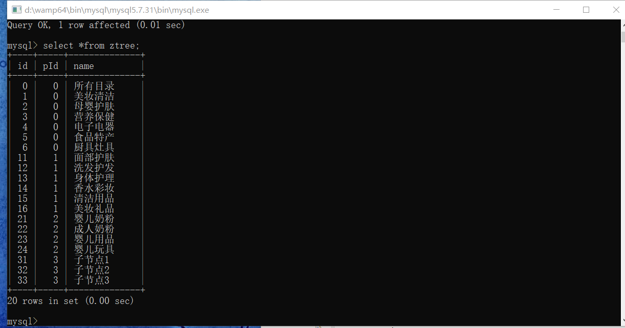

## 2.3 后端

使用servlet来分别对查询，修改，删除三种操作进行实现

1. 删：当前端点击删除按钮时，通过ajax向服务器中的servlet提交目录的id由控制器（deleteinfo）调用jdbctools来进行删除操作
2. 改：选中目录并且修改完目录名称然后单击保存修改按钮js通过ajax向控制器提交目录id和修改后的名字由控制器（updataztree）接收id和新名字后调用jdbctools来进行修改
3. 查：关键部分，打开html界面在页面加载完成后向控制器（controller）发送获取目录的请求由控制器调用jdbctools获取并封装好数据后返回给前端

## 3.1 项目结构

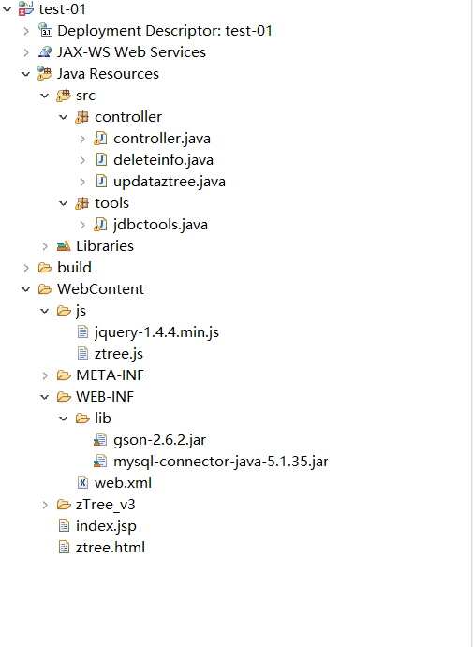

## 3.2 controller文件

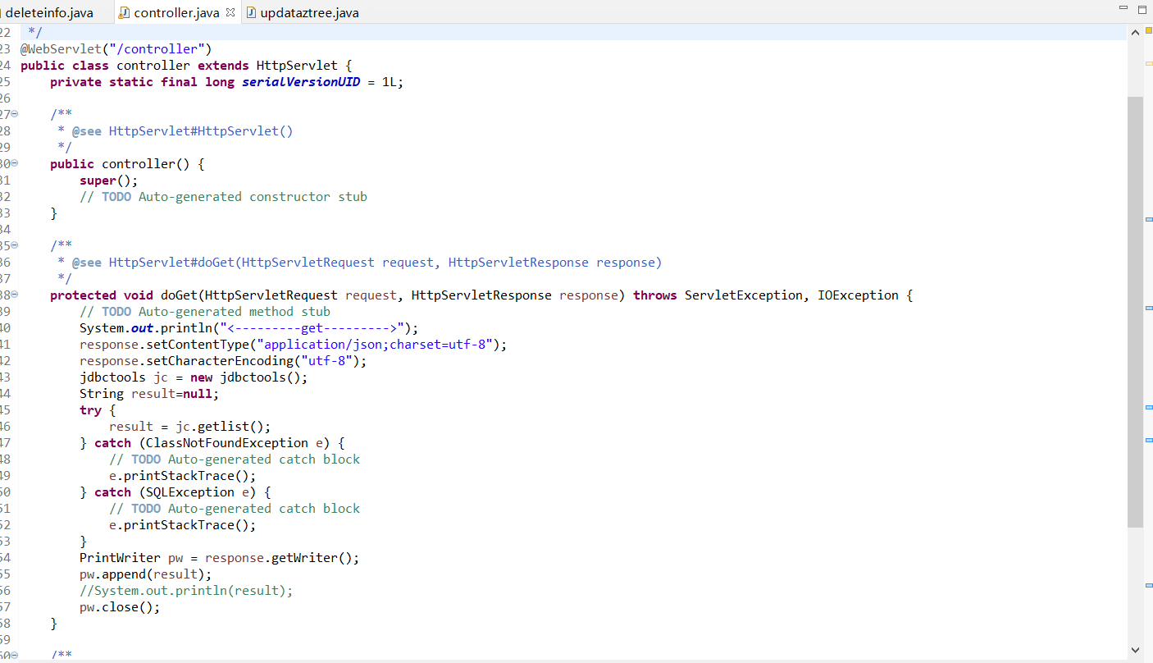

* 1. updataztree文件

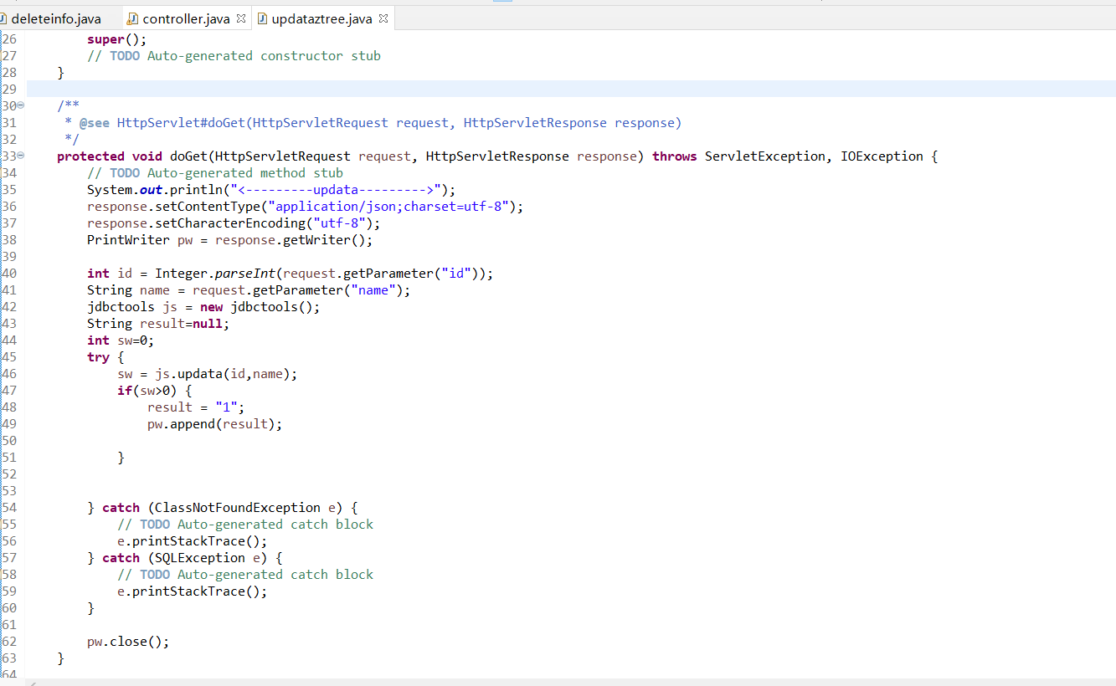

* 1. deleteinfo文件

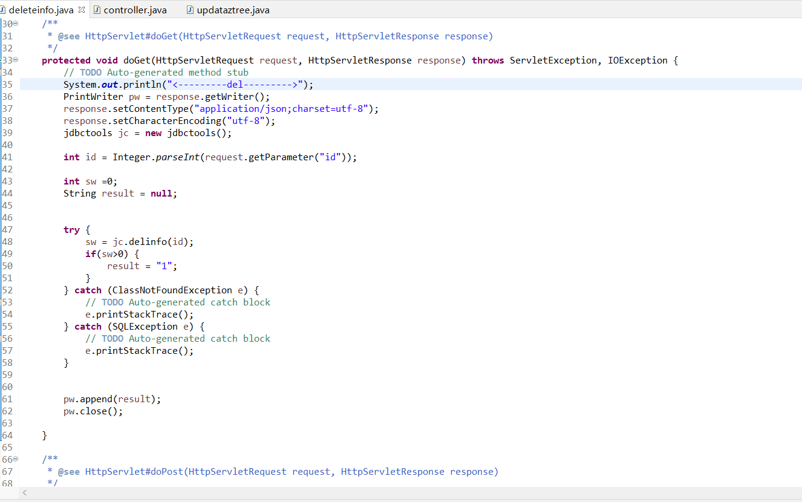

# 测试结果

1.打开页面后向控制器发送请求

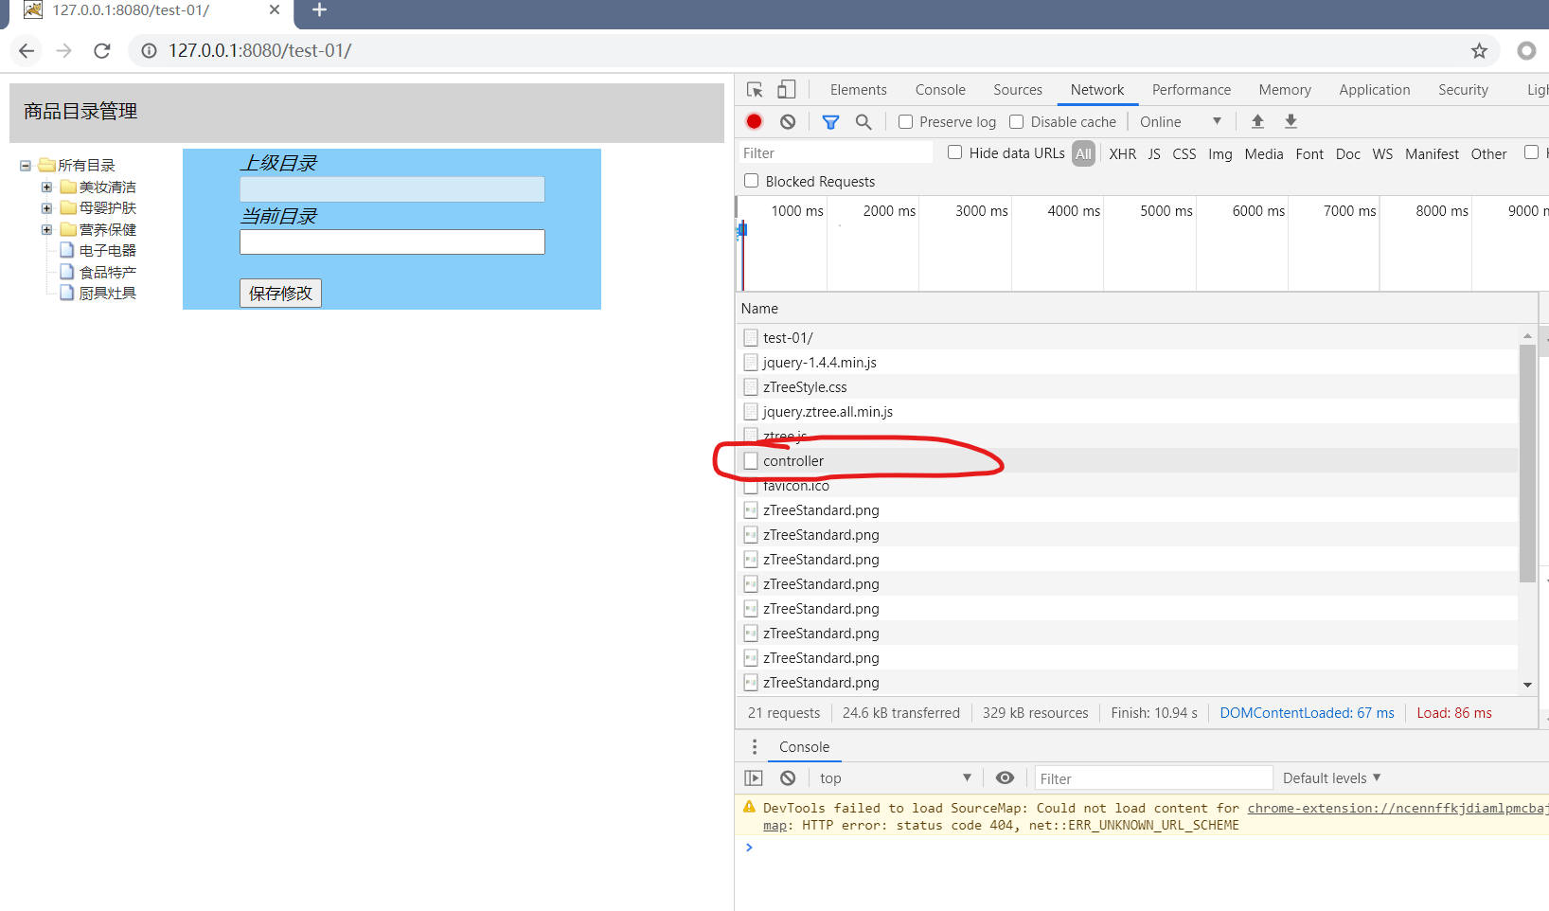

2.修改信息完成后会再次刷新页面来显示最新的页面

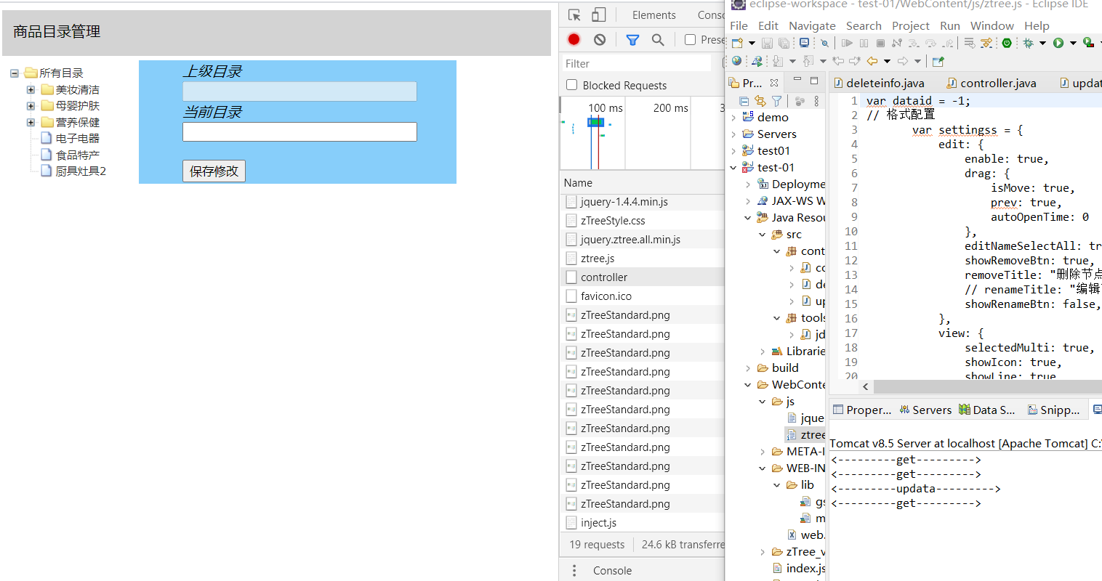

1. 点击删除按钮后删除成功会再次刷新页面来显示最新目录

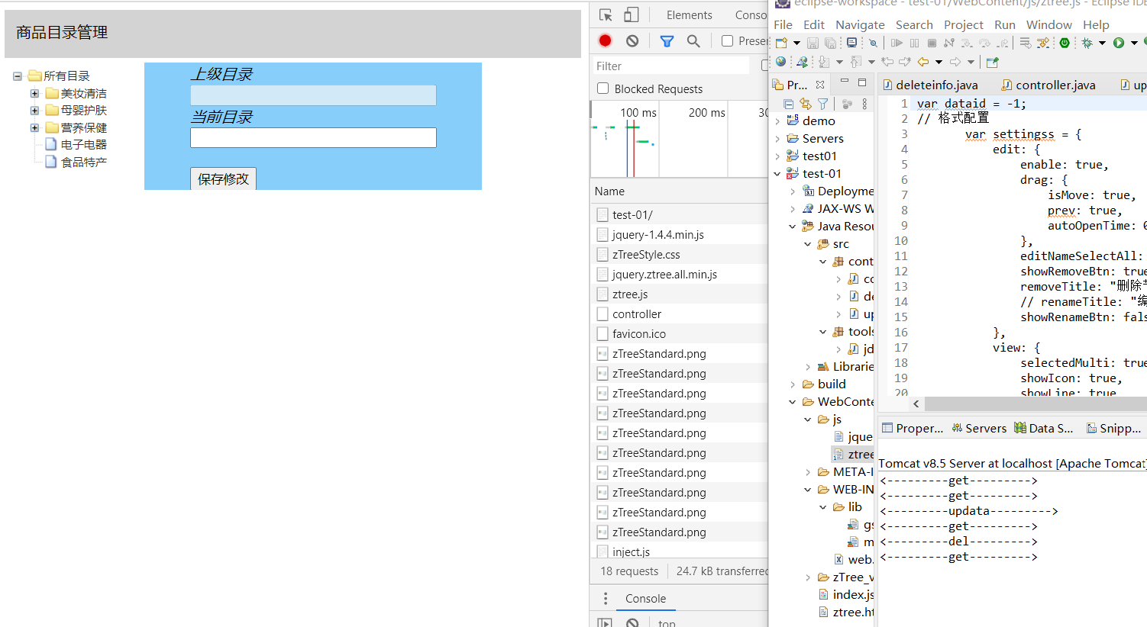

# 5 总结

这是本学期的课程设计也是最后一次作业，我从最开始的什么都不会，到现在的刚刚入门，期间学会了太多东西，也对web开发有了不断深入的理解。在学习zrtee插件的时候，由于自己本身基础比较薄弱，导致有很多内容学习的很慢，后来经过很多次尝试，不断地修改比较，总算是有了一个全面的了解，不过在对树的设计方面的了解还是有很多欠缺，比如删除树的目录里的时候，是怎样级联删除其下的子节点的，若子节点下还有更多子节点目录，它们是怎样被全部删除的，这个问题也困扰了我很久，期间请教了很多同学，但都是有想法不容易实现，最后还是得自己看API文档，里面有很多已经封装好的方法，需要实际去编写代码才能体验这些用法。  
整个课程设计在前端界面的设计上花费的时间多于在后端代码的实现时间，让我认识到自己在前端设计上的不足，特别是JavaScript上不太熟练，还得多多练习，其余的很多都可以看API文档实现，在后端的SSM设计中，由于用到了框架，编写的代码量很少，不过还得深入学习一下框架，把基础打好。框架对于目前我来说，还是不太适用的，在Java语言上，还需要不断学习，不然不有很多虽然写了，但是不能深刻理解。很多技术开始学，学的不够牢靠，必须从最基础的语法开始练习，熟悉整个设计思路，设计流程。  
总的来说，这次课程设计，主要就是学习ztree树插件，设计过程中用到的方法或者用过的方法不算太多，还有很多没使用到，在查看文档的时候，的确有些方法ztree的作者已经写好了，很多自己想用到方法不需要自己写了，自己写反而更麻烦，甚至还会出很多bug。测试给我的经验就是，不断实践，不断对比，开发文档一定要仔查看。虽然课程设计功能实现了，但是也不难看出，还有太多的地方不要改进，甚至是不太合理，这可能就是经验所致吧，开发经验太少了，如果项目内容躲起来，就感觉很多地方无从下手，还得不断学习。